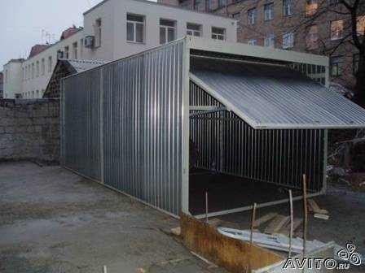

Продаются оцинкованные гаражи
(тент - укрытия)

Доставка, установка

Цена от 15 тыс. рублей

Тел: 8-963-929-30-19

В наличии есть все размеры от Жигулей до Газели

